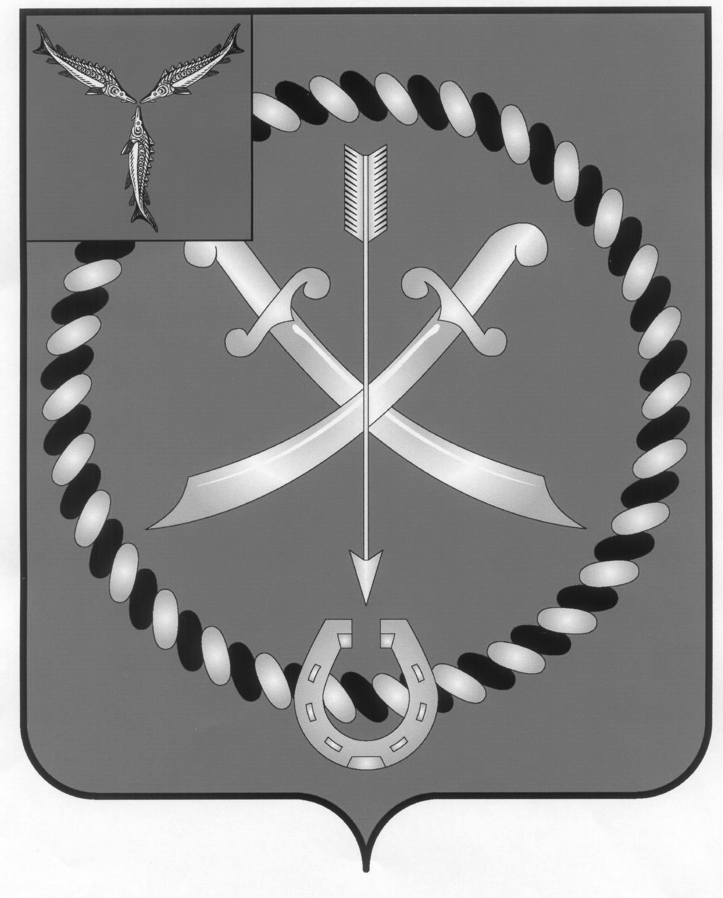

**СОБРАНИЕ**

**ДЕПУТАТОВ РТИЩЕВСКОГО МУНИЦИПАЛЬНОГО РАЙОНА**

**САРАТОВСКОЙ ОБЛАСТИ**

**РЕШЕНИЕ**

**от 15 декабря 2022 года № 107-580**

**О внесении изменений в решение Совета Салтыковского муниципального образования Ртищевского муниципального района от 14 марта 2013 года № 7 «Об утверждении Правил землепользования и застройки территории Салтыковского муниципального образования (часть территории – с.Салтыковка) Ртищевского муниципального района Саратовской области»**

В соответствии с частью 4 статьи 14 Федерального закона от 06.10.2003 г. № 131-ФЗ «Об общих принципах организации местного самоуправления в Российской Федерации», статьей 32, частью 3.3 статьи 33 Градостроительного кодекса Российской Федерации, и руководствуясь статьей 21 Устава Ртищевского муниципального района, Собрание депутатов Ртищевского муниципального района

**РЕШИЛО:**

1. Внести изменение приложение к решению Совета Салтыковского муниципального образования Ртищевского муниципального района от 14 марта 2013 года №7 «Об утверждении Правил землепользования и застройки территории Салтыковского муниципального образования (часть территории – с.Салтыковка) Ртищевского муниципального района Саратовской области» в части включения во вспомогательные виды разрешенного использования земельного участка, установленные к основному виду разрешенного использования с кодом 5.1.2 Обеспечение занятий спортом в помещениях **вспомогательные виды разрешенного использования: художественные музыкальные школы, образовательные кружки и иные организации, осуществляющие деятельность по воспитанию, образованию и просвещению** для территориальной зоны **ОД-4 Зона размещения спортивных объектов.**

2. Настоящее решение опубликовать в газете «Перекресток России», разместить в сетевом издание pr – gazeta.ru и на официальном сайте администрации Ртищевского муниципального района Саратовской области в информационно-телекоммуникационной сети «Интернет» www.rtishevo.sarmo.ru.

3. Настоящее решение вступает в силу со дня его официального опубликования.

4. Контроль за исполнением настоящего решения возложить на постоянную депутатскую комиссию Собрания депутатов Ртищевского муниципального района по работе с территориями, законности, защите прав граждан и использованию муниципальной собственности.

**Председатель Собрания депутатов**

**Ртищевского муниципального района Н.А. Агишева**

**Глава Ртищевского**

**муниципального района А.В. Жуковский**